Categoría prototipado: Ingeniería.

Propuesta de prototipo de detección de incendios en propiedades y fincas rurales utilizando algoritmos de Inteligencia Artificial y hardware de bajo costo.

**Proposal for a fire detection prototype in rural properties and farms using Artificial Intelligence algorithms and low-cost hardware.**



*Jorge E. Duarte 1, André V. Gomes 1, Yuse I. Mejías 1, Cristian I. Pinzón 2*

*1Licenciatura en Ingeniería de Sistemas y Computación, Centro Regional de Veraguas – Universidad Tecnológica de Panamá,*

*2Facultad de Ingeniería en Sistemas Computacionales, Centro Regional de Veraguas – Universidad Tecnológica de Panamá*

**Resumen**

El trabajo actual tiene como enfoque el uso de la visión artificial usando redes neuronales convolucionales (CNN) para la detección de incendios forestales en lugares de masa vegetal. La visión artificial está involucrada en el campo de la Inteligencia Artificial, la cual hace que tareas que son hechas por humanos sean replicadas por una computadora. Tiene constante uso en diversas áreas, como por ejemplo seguridad, identificación de especies de animales, detección de enfermedades etc. En este artículo se describe la problemática de los incendios en zonas rurales, se plantea una posible solución a la detección de incendios identificando las herramientas necesarias y los resultados preliminares obtenidos en pruebas de laboratorio. Se alcanzó una precisión del 64% en las pruebas de detección de incendios en esta primera etapa del prototipo. Se continuará con el proyecto, realizando mejoras para lograr un producto mucho más confiable.

**Palabras claves** Incendios, Fincas, sistema inteligente, inteligencia artificial, aprendizaje autónomo, red neuronal, cámara, ESP3.

***Abstract***

The current work focuses on the use of artificial vision using convolutional neural networks (CNN) for the detection of forest fires in places of plant mass. Machine vision is involved in the field of Artificial Intelligence, which makes tasks that are done by humans replicated by a computer. It is constantly used in various areas, such as security, identification of animal species, detection of diseases, etc. This article describes the problem of fires in rural areas, a possible solution to fire detection is proposed, identifying the necessary tools and the preliminary results obtained in laboratory tests. An accuracy of 64% was achieved in the fire detection tests in this first stage of the prototype. The project will continue, making improvements to achieve a much more reliable product.

**Keywords** Fires, Farms, intelligent system, artificial intelligence, autonomous learning, neural network, Camera, ESP32.



Corresponding author: [cristian.pinzon@utp.ac.pa](mailto:cristian.pinzon@utp.ac.pa)

1. **Introducción**

Los incendios de masa vegetal tanto como forestal es una de las grandes problemáticas que está afectando a nivel nacional y con la llegada de la época seca del país el número de estas incidencias aumenta. El Ministerio de Ambiente reveló que de 2013 a 2019 se registraron 13,907 casos de incendios en todo el país, causando daños en más de 211,146, 29 hectáreas [7].

Entre otros datos que el Ministerio de Ambiente ha divulgado se indica que son un total de 372,511.85 hectáreas afectadas en un plazo que se extiende desde 1998 hasta 2021.

Esto sin contar que tan solo en el actual año 2022 fueron atendidos por el Benemérito Cuerpo de Bomberos un total de 1,387 incendios de masa vegetal en todo el territorio nacional, esto a la fecha del 26 de febrero del 2022 según datos en [5].

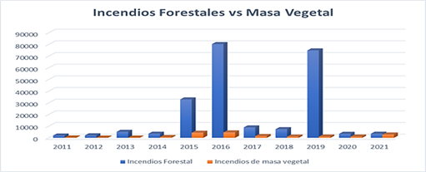

**Gráfica 1.** Número de incendios forestales y de masa vegetal en la República de Panamá. Año 2011-2021. Fuente: Ministerio De Ambiente

Tomando como referencia las estadísticas obtenidas por el Ministerio de Ambiente, podemos ver que es bastante preocupante la situación que está viviendo el país, respecto al número de incendios. Respecto a los mismos se plantea la siguiente pregunta de investigación. ¿Cómo estructurar una solución tecnológica basada en Inteligencia Artificial que alerte sobre incendios forestales en áreas rurales?

Otros proyectos con el mismo objetivo han sido propuestos en [10], [11], [12].

En este artículo se presenta una propuesta de una solución aplicando técnicas de Inteligencia Artificial y Visión Artificial para detectar y alertar sobre incendios en áreas rurales.

Las secciones en las que se divide el artículo son: En la sección 2 se presentan los objetivos y justificación del proyecto. En la sección 3 la metodología de la investigación, sección 4 el modelo conceptual y primera etapa del prototipo, en la sección 5 los resultados obtenidos y por último la sección 6 conclusiones.

1. **Desarrollo**

En esta sección del artículo se presentará el objetivo principal del proyecto, así como una justificación y los antecedentes del proyecto.

Como objetivo general del proyecto se propone un prototipo de detección de incendios en zonas rurales utilizando algoritmos de Inteligencia Artificial y hardware de bajo costo.

A continuación, se establecen algunas limitaciones del proyecto:

* Geográfica: El prototipo, a futuro, se plantea probarlo en una zona de reserva natural, como la Reserva Natural de la Yeguada, en el distrito de Calobre.
* Económica: Por temas de costos se utilizará una cámara de bajo coste y bajas especificaciones.
* Tiempo: El proyecto se ha limitado a pruebas en laboratorio por el espacio de tiempo disponible. A futuro se prevé probar el prototipo en campo.
  1. **Antecedentes**

Se considera un incendio forestal, a un fuego que se dispersa a través de un relieve rural o urbano por medio de su vegetación, poniendo en peligro a su ecosistema ambiental. Veraguas, por ser una provincia que se destaca por tener gran parte de vegetación y también contar con una de las reservas más importantes del país (Reserva forestal La Yeguada), tiene un gran índice de incendios en áreas boscosas y rurales, lo cual se torna un problema porque son identificados muy tarde. En este sentido, la implementación del proyecto en dichas áreas busca minimizar estos índices, entregar más seguridad a las personas y reducir el impacto en las reservas naturales que están en constante peligro, principalmente en el periodo de verano.

En el año de 2022 unas 347 hectáreas de terreno en la provincia de Coclé y 100 hectáreas en Veraguas, han sido afectadas por incendios de masa vegetal (IMAVE), a inicio de los primeros días de abril. En la Reserva Forestal La Yeguada en el distrito de Calobre, se dio un IMAVE que afectó unas 100 hectáreas aproximadamente, donde un 90% fue de Pino caribe y el resto de gramínea. [1]

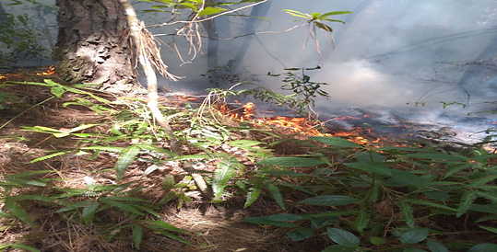

**Figura 1.** Zonas afectadas por incendios en la Reserva Forestal La Yeguada. Fuente: Ministerio De Ambiente [2]

Ante este escenario, y teniendo en cuenta que son limitadas las herramientas utilizadas por las instituciones encargadas en Panamá para detectar de forma temprana incendios en zonas rurales, se plantea una solución innovadora, basada en algoritmos de Inteligencia Artificial, para ayudar a detectar incendios en estas zonas y activar alertas tempranas para mitigar el incendio lo más pronto posible.

A continuación, se revisan las tecnologías necesarias para el desarrollo de la solución propuesta, basada en un prototipo.

* 1. **Tecnologías**

Las tecnologías que serán implementadas en el proyecto son las siguientes:

* + 1. **Python:**

Lenguaje de programación de interpretación de alto nivel, orientado a objetos y con una semántica dinámica. Sus estructuras de datos integradas de alto nivel, combinadas con la escritura dinámica y el enlace dinámico, lo hacen muy atractivo para el desarrollo rápido de aplicaciones [3]. Python también es el principal lenguaje de programación para el desarrollo de Inteligencia Artificial y Machine Learning.

* + 1. **Inteligencia Artificial:**

En términos simples, Inteligencia Artificial (IA) [4] se refiere a sistemas o máquinas que imitan la inteligencia humana para realizar tareas y pueden mejorar iterativamente a partir de la información que recopilan.

* + 1. **Visión Artificial:**

La Visión Artificial [6] es una de las tecnologías fundacionales de la automatización industrial. Que ha permitido la mejora en la calidad de productos, así como acelerar la producción y optimización en la fabricación y logística a lo largo de décadas.

* + 1. **ESP32-CAM:**

Como se dice en [9] “ESP32 es una serie de system on chip (SoC) y módulos de bajo coste y consumo capaz de soportar Wi-Fi y Bluetooth”. Sus capacidades son mejores que las de Arduino UNO y a las de un ESP8266, cuenta con un microprocesador de 32-bits, también cuenta con seguridad criptográfica por hardware y un coprocesador especializado para trabajar en modo bajo consumo.

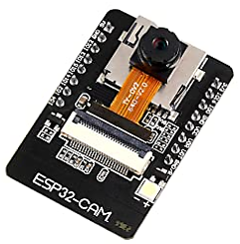

**Figura 2.** ESP32-CAM. Fuente: Frienda

* + 1. **Cámara OV2640:**

La cámara tiene un sensor de imagen OV2640, ofrece imágenes fotograma completo, sub-muestra, escalado o ventana de 8/10 bits en una amplia gama de formatos, controlados a través de la interfaz de bus de control de cámara. Tiene una matriz de imágenes capaz de operar hasta 15 cuadros por segundo (FPS), y el usuario tiene total control sobre la calidad de la imagen, formateo y transferencia de datos de salida. Todas las funciones de procesamiento de imagen, son programables a través de la interfaz SCCB.

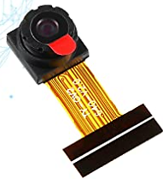

**Figura 3.** Cámara OV2640. Fuente: Frienda

1. **Metodología**

Dentro de todo proyecto, el planteamiento de la metodología utilizada para la investigación es importante. Se plantea este proyecto como una investigación aplicada, ya que no se enfoca en la solución de un problema real. Por el alcance de la investigación, se considera una investigación descriptiva, al describir el problema y la solución encontrada. En esta sección mostraremos la metodología de investigación que hemos utilizado para la propuesta de este proyecto.

* 1. **Identificación del Problema:**

Se realizó un análisis de la situación actual en cuanto a los incendios rurales y de masa vegetal y llegamos a la conclusión que es necesario un dispositivo que aporte una capacidad de detección más óptima y logre evitar a tiempo un posible incendio sin control.

Por medio de una entrevista realizada con las autoridades del Cuerpo de Bomberos de Santiago, se pudo obtener informaciones relevantes sobre las regiones más propensas al Incendio de Masa Vegetal (IMAVE), lugares propensos a incendios forestales en la provincia de Veraguas, así como el total de casos durante algunos meses del año de 2022. En la tabla 1 se listan los distritos con mayor riesgo a incendios forestales.

**Tabla 1.** Zonas agrícolas y de masa vegetal afectadas en el año de 2022. Fuente: Cuerpo de Bomberos de Santiago

|  |  |
| --- | --- |
| **Zonas Agrícolas y de Masa Vegetal Afectadas** | |
| Santiago | Santa Fe |
| Atalaya | Mariato |
| Soná | Calobre |
| Las Palmas | Cañazas |
| La Mesa | San Francisco |
| Río de Jesús |  |

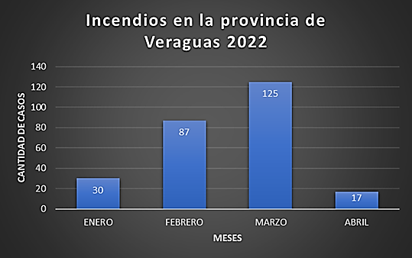

**Gráfica 2.** Número de incendios forestales y de masa vegetal en la provincia de Veraguas en el año de 2022. Fuente: Cuerpo de Bomberos de Santiago

* 1. **Revisión Bibliográfica:**

Se realizó una búsqueda de información en fuentes bibliográficas sobre las técnicas de detección de incendios. También, se consultó información sobre los casos más recientes de incendios a nivel nacional para tener una visión más actual de lo que se plantea solucionar.

* 1. **Recolección de Datos:**

Se realizó una revisión de datos ya existentes en documentos que tratan del problema de los incendios y sistemas de detección. A través de la búsqueda de fuentes bibliográficas se logró obtener manuales de detección de incendios y también posibles soluciones aplicables.

Adicionalmente realizamos una entrevista a autoridades del cuerpo de bomberos donde se pudo obtener información relevante y actual. Finalmente, se realizó un proceso de recolección de imágenes para la construcción de un dataset.

* 1. **Selección de Tecnología:**

Dentro del proyecto se plantea una etapa donde se listan las tecnologías disponibles para la solución del problema. Luego de una evaluación detallada se seleccionan las herramientas de software y hardware necesario para una primera etapa del prototipo propuesto.

* 1. **Diseño de la Propuesta:**

Se realizó un diseño conceptual donde se encuentran todos los pasos y acciones que hemos planteado para el funcionamiento del prototipo.

* 1. **Resultado:**

Como resultado, se quiere como objetivo la creación de un prototipo de detección de incendios, que sea funcional, de bajo costo y de fácil uso para los usuarios que deseen utilizar el producto en diferentes campos. En este artículo se presentan los resultados preliminares de un primer prototipo desarrollado.

1. **Diseño Conceptual y Prototipo**
   1. **Diseño Conceptual:**

A continuación, se presenta el diseño conceptual del prototipo planteado donde se presentan las herramientas de software y hardware a utilizar, las librerías y el flujo de datos que se debe realizar para el funcionamiento del prototipo.

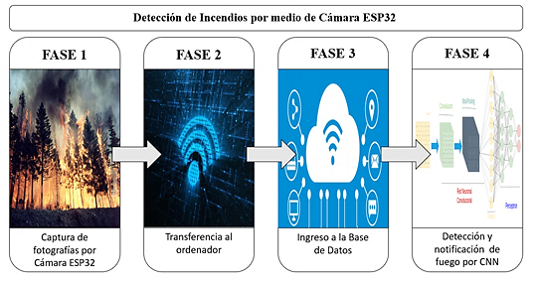

**Figura 4.** Diseño conceptual. Fuente: Propio

Con respecto a la figura 4, el modelo muestra una serie de fases, las cuales son:

* Fase 1 (Fotografía de incendio): Cada cámara ESP32 tomará durante determinado tiempo, una serie de fotografías RGB de la zona en observación; esta fase funciona como test para detectar el incendio.
* Fase 2 (Transferencia al ordenador): La cámara transferirá la serie de fotografías al ordenador a la que se encuentre conectada, dicha transferencia será realizada por conexión inalámbrica (WIFI o Bluetooth) y/o por cable directamente. El tipo de conexión dependerá del relieve donde se instalará la cámara, así como las disponibilidades de quienes hagan de su uso.
* Fase 3 (Ingreso al Centro de Datos): Durante la transferencia, las fotografías recibidas por el ordenador serán administradas en la base de datos para ser analizadas por la CNN. Esta base de datos contiene la mayoría de las fotografías del fuego en sus diferentes formas para una mejor detección del incendio.
* Fase 4 (Análisis y notificación por CNN): Como fase final, la CNN detectará aquellas fotografías que contengan indicios de fuego y notifique por medio de una plataforma en el ordenador al usuario, el incendio en proceso. La notificación será realizada sólo si hay un porcentaje alto de precisión de un posible incendio presente en la zona.

A continuación, se explica el funcionamiento general del modelo construido dentro del prototipo.

* 1. **Captación de la Imagen:**

El proceso comenzará capturando la imagen y añadiendo al directorio del conjunto de datos. La imagen será re-escala a una definición de “128x128” pixeles.

* 1. **Tratamiento de la Imagen:**

El proceso comenzará capturando la imagen y aplicando un degradado respecto a los colores cálidos convirtiéndolos en colores fríos como se muestra en la figura 5.

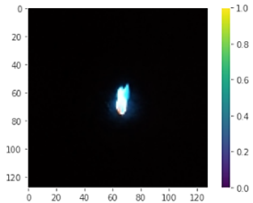

**Figura 5.** Conversión de color. Fuente: Propio

* 1. **Desarrollo del Prototipo y Pruebas:**

Ahora procederemos a explicar el entrenamiento de la CNN para realizar las pruebas en un prototipo y la posterior elaboración del prototipo.

* + 1. **Red Neuronal:**

En esta etapa se utiliza un dataset construido con fotografías propias, almacenando sus clases para hacerle el tratamiento a cada una de las imágenes. Se realiza un proceso de entrenamiento y validación para luego realizar las pruebas de evaluación de la red neuronal artificial. En la figura 6 se presenta una muestra de las fotografías utilizadas en el dataset. 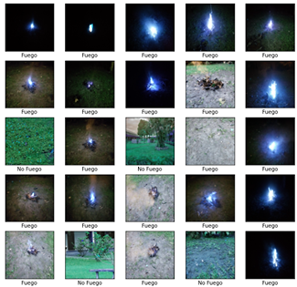

**Figura 6.** CNN mostrando la datatest de fuego y no fuego. Fuente: Propio

* + 1. **Prueba de Entretenimiento:**

En esta etapa evaluamos la precisión del modelo de entrenamiento utilizando un total de 50 épocas para este caso. Los datos arrojados al terminar la evaluación fue una precisión promedio de 64%, y una gráfica donde se puede ver que a medida que pasan las épocas el entrenamiento tiene menos data perdida y una mejor precisión, se puede apreciar en la figura 7 y Gráfica 3 respectivamente.

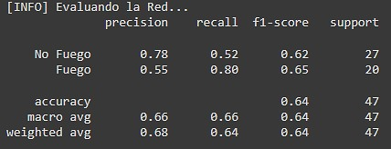

**Figura 7.** Precisión de la Red. Año 2022. Fuente: Propio

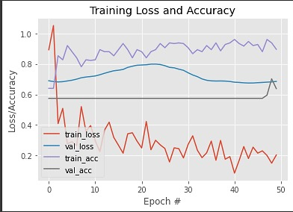

**Gráfica 3.** Gráfica Presión vs Épocas. Fuente: Propio

* + 1. **Resultados de la Predicción:**

Terminada la evaluación sigue entonces la predicción, donde la red nos mostrará que identificó como una imagen con fuego y una con no fuego. Los resultados se muestran en la figura 8.

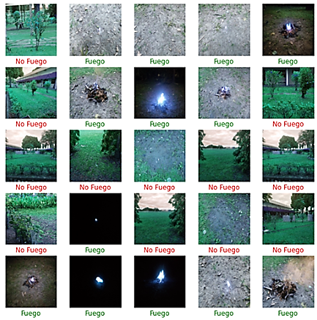

**Figura 8.** Predicción de Fuego-No fuego por la CNN. Fuente: Propio

* + 1. **Creación del Prototipo:**

El modelo que aplicamos para la creación y entrenamiento de la red neuronal fue Secuencial, compuesto por 4 capas convolucionales conformadas por capas de agrupación máxima, una capa plana y 2 capas densas, cada una con 128 neuronas, los datos antes dichos se muestran en la figura 9.

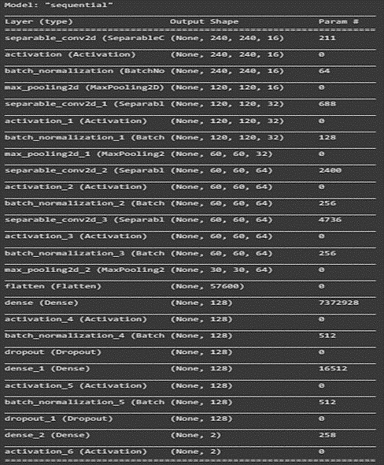

**Figura 9.** Ejecución del algoritmo CNN con las Capas convolucionales. Fuente: Propio

1. **Resultados y Discusión**

Al final obtenemos como resultado usando las imágenes suministradas, en una primera etapa, una taza de precisión del 54%. Posteriormente, en la segunda y última etapa se consigue extender el número de imágenes en el data set y esto conllevo una mejora en los resultados, consiguiendo llegar al 64% de precisión, como mostramos en la figura 5, en la línea de *accuracy*. Con esto se demuestra que con más tiempo y más imágenes en el dataset se puede llegar a mejorar considerablemente los resultados y precisión del prototipo.

A continuación, se mostrará en la figura 10 una pequeña prueba de cómo está trabajando el prototipo.

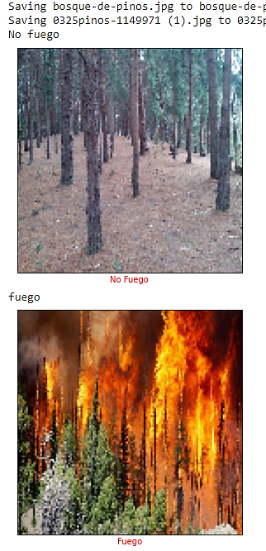

**Figura 10.** Resultados de prototipo (beta). Año 2022. Fuente: Propio

Como se puede ver el prototipo ya es capaz de capturar 1 o más imágenes, para luego hacer el correspondiente proceso de detección por medio de la red neuronal. Obteniéndose así resultados bastante buenos, consiguiendo detectar una imagen con fuego y detectando también la que no tiene fuego.

1. **Conclusiones**

Con la llegada de la época seca al país se hacen más frecuentes los incendios forestales, trayendo consecuencias negativas a los ecosistemas y pérdidas económicas a las personas afectadas.

El objetivo del proyecto ha sido alcanzado. En esta primera parte del proyecto, a nivel de laboratorio, se ha construido un prototipo funcional que permite identificar la presencia de incendios usando imágenes recolectadas para las pruebas.

Con la implementación de un sistema de visión inteligente se propone detectar los incendios en zonas rurales lo más pronto posible para enviar las alertas a los cuerpos de seguridad y evitar incendios sin control que ocasionan graves pérdidas.

En conclusión, se logró en el proyecto propuesto:

* Identificar las tecnologías necesarias para la construcción el prototipo.
* Generar un diseño conceptual y la construcción de un prototipo funcional probado en laboratorio.
* Entre las limitaciones es importante mencionar el uso de una cámara ESP32 de bajo costo, por limitaciones de costo.
* Para futuros trabajos, se propone la implementación del sistema con cámaras infrarrojas y/o de detección de calor, para una mejor detección.
* Este proyecto puede ser ajustado, como un producto comercializable, para implementarse en empresas, fincas privadas y en el hogar como un mecanismo de seguridad adicional para proteger los bienes.

**AGRADECIMIENTOS**

Los autores agradecen al Dr. Cristian Pinzón por el apoyo y asesoría brindada durante la elaboración de la propuesta de prototipo, con sus conocimientos expertos en el área de la Inteligencia Artificial, al profesor Pablo Abrego por la revisión ortográfica y a la Sargento II Leidy Tuñon, al Mayor Jorge Carreño, y el teniente Misael Herrera, que hacen parte del Cuerpo de Bomberos de Santiago de Veraguas, por la información relevante otorgada.

**REFERENCIAS**

[1]P. (2022b, abril 7). Más de 400 hectáreas son afectadas por incendio de masa vegetal en Coclé y Veraguas. MiAMBIENTE. https://www.miambiente.gob.pa/mas-400-hectareas-son-afectadas-por-incendio-de-masa-vegetal-en-cocle-y-veraguas/

[2]P. (2021, febrero 25). Incendios afectan a la Reserva Forestal La Yeguada. MiAMBIENTE. https://www.miambiente.gob.pa/incendios-afectan-a-la-reserva-forestal-la-yeguada/

[3]What is Python? Executive Summary. (s. f.). Python.Org. https://www.python.org/doc/essays/blurb/

[4] ¿Qué es la inteligencia artificial (IA)? (s. f.). Oracle México. https://www.oracle.com/mx/artificial-intelligence/what-is-ai/

[5]Lanzan programa para reforzar las labores de extinción de incendios de masa vegetal. (2022, Febrero 26). Benemérito cuerpo de bomberos de la República de Panamá. https://www.bomberos.gob.pa/2022/02/26/lanzan-programa-para-reforzar-las-labores-de-extincion-de-incendios-de-masa-vegetal/

[6]¿Qué es la Visión artificial? (s. f.). Intel. https://www.intel.es/content/www/es/es/manufacturing/what-is-machine-vision.html

[7]Prensa. (2021, Diciembre 10). MiAMBIENTE inicia campaña para reducir los incendios de masa vegetal en Panamá. Gob.pa. https://www.miambiente.gob.pa/miambiente-inicia-campana-para-reducir-los-incendios-de-masa-vegetal-en-panama/

[8] Incendios de masa vegetal registrados por MiAMBIENTE, según regional (2021, Julio 14), de https://www.sinia.gob.pa/index.php/incendios-masa-vegetal-regional-por-ano-2004-2018

[9] Villar, M. (2021, mayo 12). Ventajas y características de los chips ESP32. Tecnología10. https://tecnologia10.top/ventajas-y-caracteristicas-de-los-chips-esp32

[10] Baigorri, Pablo Federico Miranda, Japhy Monteiro Lima. (12-Ago-2021). O uso da visão computacional no processo de detecção de incêndios florestais. https://biblioteca.cbm.df.gov.br/jspui/handle/123456789/269

[11]Baik, K. J. A. S. (2-May-2018). Early fire detection using convolutional neural networks during surveillance for effective disaster management. https://www.sciencedirect.com/science/article/abs/pii/S0925231217319203

[12]Qingjie Zhang, Jiaolong Xu, Liang Xu, Haifeng Guo. (Ene-2016). Deep Convolutional Neural Networks for Forest Fire Detection. https://www.atlantis-press.com/proceedings/ifmeita-16/25850411